Analyse du contexte externe d’un établissement scolaire
Une analyse de ce contexte permet de s’assurer que les tarifs de l’établissement sont adaptés à la population de son territoire.
L'INSEE met à disposition des données et des indicateurs à différents niveaux géographiques (commune, intercommunalité, département, région, etc.). Vous pouvez y consulter le dossier complet de votre commune. La « médiane du revenu disponible par unité de consommation (en euros) » aussi appelée « niveau de vie » est un bon indicateur du niveau de vie moyen des familles de votre commune.
Tableau 1. Exemple : extrait du dossier complet de la commune de Buzançais (Indre)
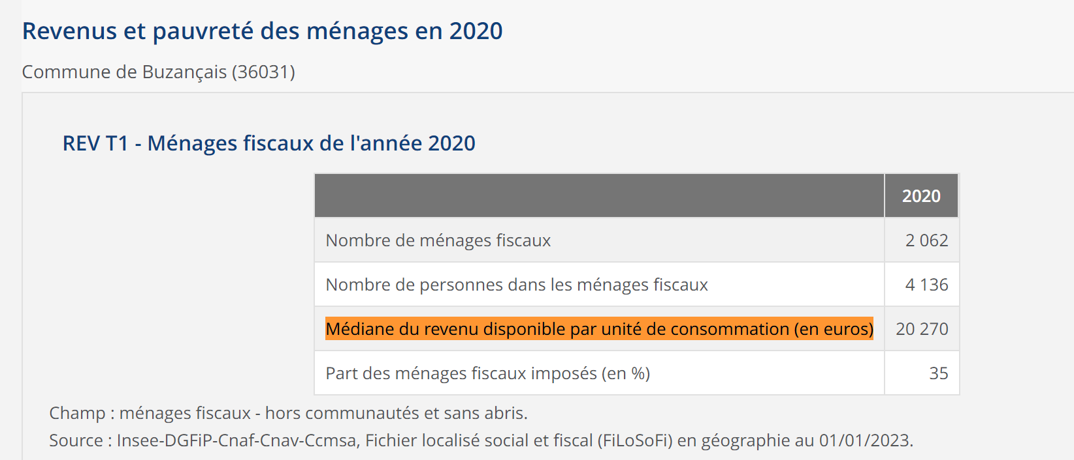
A quoi correspond l’indicateur « Niveau de vie » de l’INSEE ?
Il correspond au revenu après redistribution (le revenu initial, augmenté des prestations sociales reçues et diminué des impôts versés) divisé par le nombre d'unités de consommation (uc). Ces unités de consommation sont généralement calculées selon l'échelle d'équivalence dite de l'OCDE modifiée qui attribue 1 uc au premier adulte du ménage, 0,5 uc aux autres personnes de 14 ans ou plus et 0,3 uc aux enfants de moins de 14 ans.

Le niveau de vie de toutes les communes de France est disponible en téléchargement sur le site de l’INSEE (dernières données disponibles : 2020).
Le site www.data.gouv.fr propose également de nombreuses données comme le revenu fiscal de référence par commune (dernières données disponibles 2021). Le fichier le plus récent à télécharger s’appelle : Impôt sur les revenus de 2021 déclarés en 2022 par collectivité territoriale (IRCOM 2022).
Tableau 2. Exemple : extrait du fichier IRCOM 2022 pour la commune de Châteauroux (Indre)
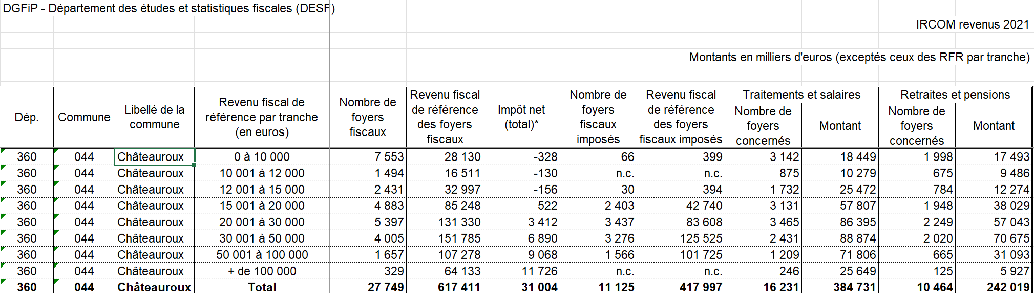
Ce fichier indique le nombre de foyers fiscaux par tranche de revenu fiscal de référence (colonne n°5) et le revenu fiscal de référence moyen de la tranche (colonne n°6).
Par exemple, à Châteauroux, 7553 foyers fiscaux ont un revenu fiscal de référence entre 0 et 10 000€. Le revenu fiscal de référence moyen de ces foyers est égal à 28130 * 1000 / 7553, soit 3724€ par an.
Il est possible, grâce à ce fichier et aux avis d’imposition collectés, de comparer le revenu fiscal de référence des familles de l’établissement avec celui des foyers fiscaux de la collectivité.
Graphique 1. Exemple : répartition des foyers fiscaux de Châteauroux et des familles de l'établissement XYZ (fictif) par tranche de revenu fiscal de référence
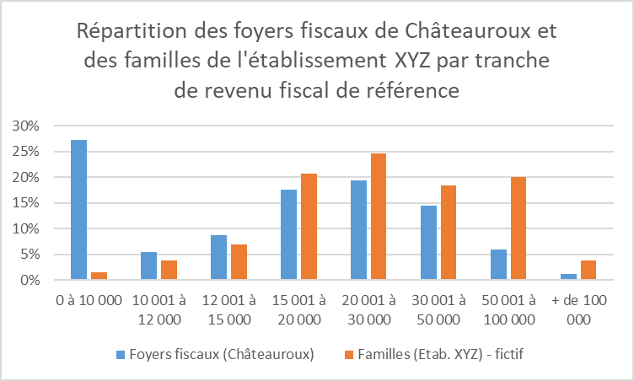
Dans cet établissement fictif, les contributions des familles sont sans doute trop chères pour les familles ayant des revenus faibles, l’établissement pourrait créer une tranche plus basse pour favoriser l’accueil de ces familles.
Pour faire une analyse rapide du contexte économique de votre secteur géographique, vous pouvez aussi regarder les grilles tarifaires des établissements voisins et ceux des services proposés par les collectivités locales.
Enfin, certaines maisons de l’emploi proposent des observatoires de l’économie locale qui peuvent fournir des informations intéressantes sur les salaires moyens et leur évolution sur votre territoire.

